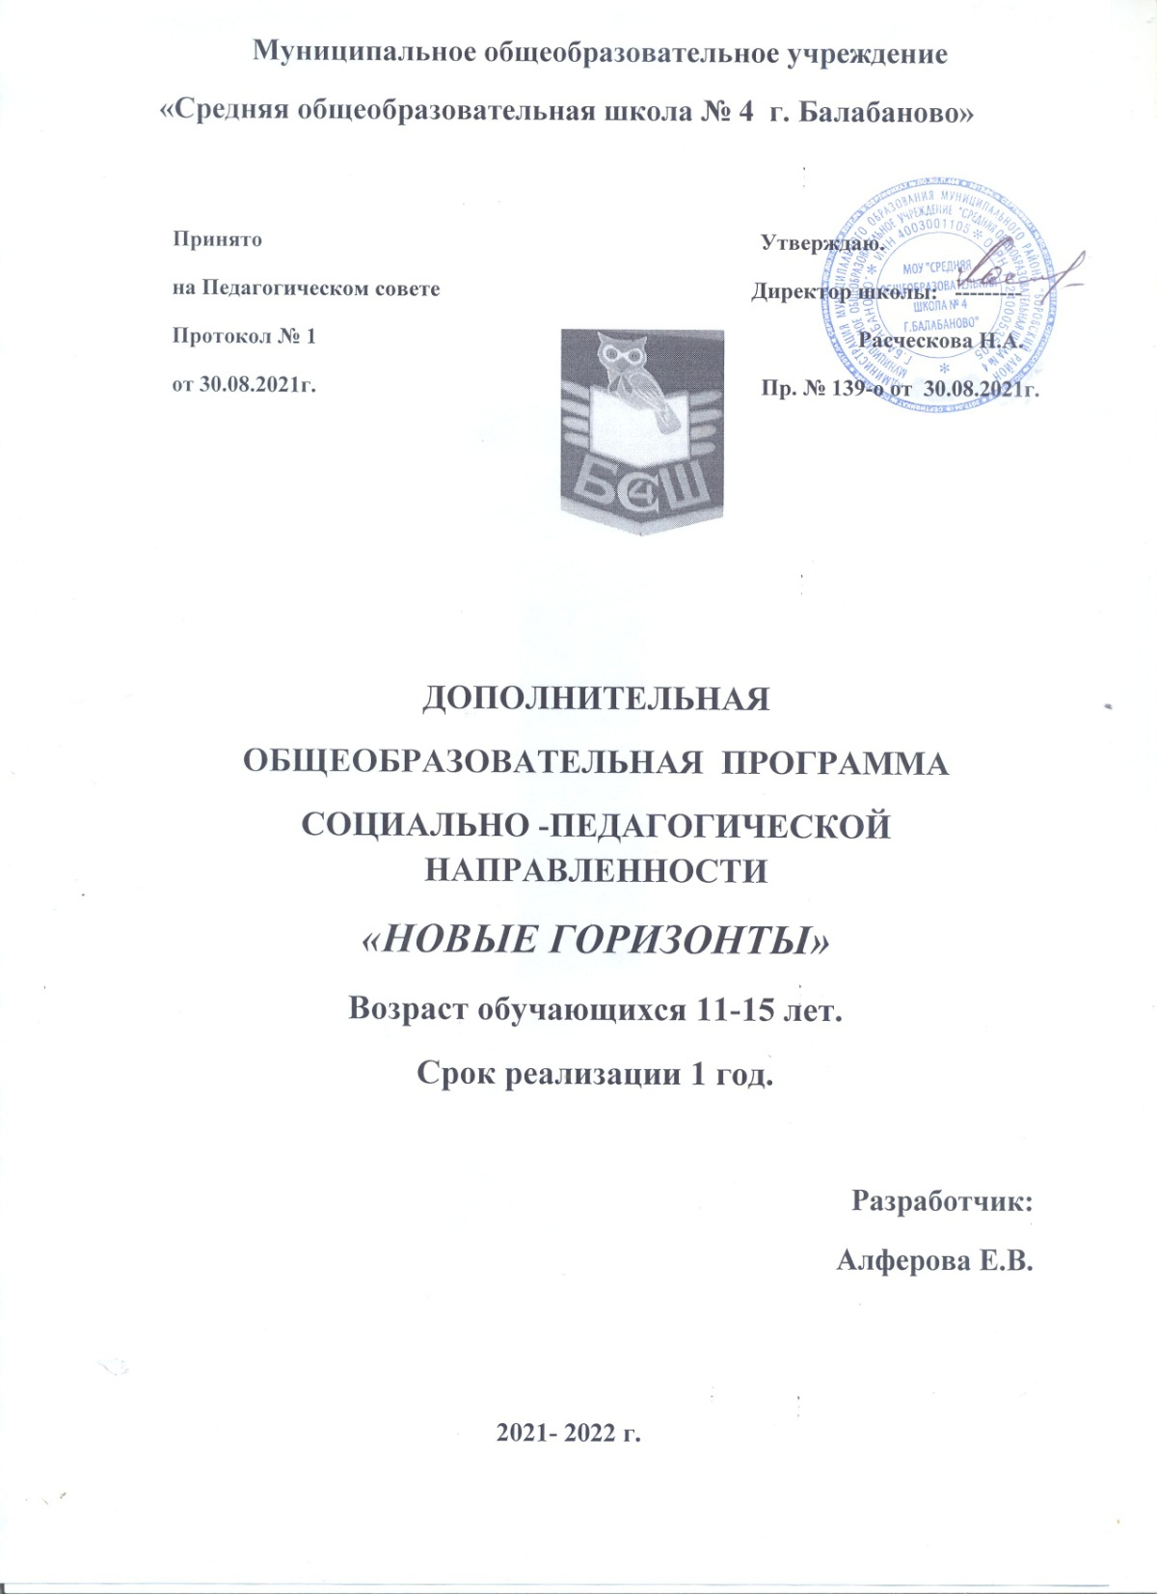

ПОЯСНИТЕЛЬНАЯ ЗАПИСКА

В современной жизни огромную роль играют периодика, радио, телевидение. Благодаря им, люди узнают о различных событиях, получают необходимую информацию. СМИ влияют на формирование общественного мнения и общественного сознания.
Рабочая программа «Новые горизонты» реализует техническое направление в дополнительном образовании в 5-9 классах. Программа направлена на совершенствование основных видов речевой деятельности в их единстве и взаимосвязи (письменный – статьи в школьную газету, рифмование стихотворений, умение писать рассказы разных жанров; устные – обучение декламации прозы, поэзии), постановку звуков и правильное сопровождение устных чтений, а также подразумевает теоретическую и практическую подготовку учащихся в разных видах актерского мастерства с проявлением креативности в решении поставленных задач.

Форма и режим занятий
Предварительный отбор в детский коллектив не проводится, принимаются все желающие. Занятия проводятся: один раз в неделю по 1 часу. Основная форма обучения – групповая. В группе занимается не более 16 детей.

Новизна программы
Новизна программы заключается в том, что она даѐт возможность использовать навыки, полученные во время обучения основам журналистского мастерства на практике, включая детей в систему средств массовой коммуникации общества. Учебные занятия направлены на развитие творческих способностей учащихся и совершенствование ими знаний, умений и навыков, освоение опыта творческой деятельности в интересующей ребенка области практических действий.

Отличительная особенность программы
Главной отличительной особенностью данной программы является ее
многофункциональность. В программе используются межпредметные связи с другими областями (филологией, психологией, этикой), в применении Интернет- технологий, в обучении ведению социальных сетей. Программа предусматривает применение в образовательном процессе современных педагогических технологий, способствующих сохранению здоровья учащихся, активизации познавательной деятельности, креативности мышления, формирования
личностных качеств. Педагогические технологии ориентированы на
сотрудничество педагога с воспитанниками, на создание ситуаций успешности, поддержки, взаимопомощи, на преодоление трудностей – на всё то, что
способствует самовыражению ребёнка.
Актуальность программы
Актуальность данного курса обусловлена тем, что в новых социально- экономических условиях особое значение приобретает деятельность, которая наиболее полно и эффективно реализует социально-педагогический потенциал свободного времени детей, существенно расширяет традиционные направления, формы, технологии работы с детьми. Педагогические возможности различных видов содержательной деятельности, в которые включаются дети на занятиях кружка, базируются на том, что они связаны с удовлетворением исключительно важных для детей познавательных, социальных и духовных потребностей.
Деятельность обучающихся в рамках реализации данной программы направлена не только на совершенствование основных видов речевой деятельности и развитие творческих способностей ребёнка, но и на создание продукта, имеющего значимость для других.
В рамках программы обеспечено сочетание различных видов познавательной деятельности, направленных на формирование познавательных и коммуникативных учебных действий, развитие навыков работы с информационно-коммуникационными средствами, что открывает новые возможности для поддержки интереса школьника как к индивидуальному творчеству, так и к коллективному. Особую значимость данный курс имеет для детей, проявляющих интерес к навыкам работы юного корреспондента, имеющим активную жизненную позицию, тем самым предоставляя обучающимся широкий спектр возможностей для самореализации и формирования ценностного отношения к процессу познания.
Особую значимость данный курс имеет для детей, проявляющих интерес к навыкам работы юного корреспондента, имеющим активную жизненную позицию, тем самым предоставляя обучающимся широкий спектр возможностей для самореализации и формирования ценностного отношения к процессу познания.
Творческое развитие.
Обучаясь журналистике, дети приобретают опыт группового и индивидуального написания текстов, статей, интервью и т.д
В процессе создания школьного художественно- публицистического журнала/газеты дети познакомятся с разными направлениями журналистики, узнают много нового о социальных сетях, начнут применять свои знания.
Новые знания расширят кругозор детей, разовьют художественно- эстетический вкус, и поспособствуют воспитанию всесторонне развитой гармоничной личности.
Социализация детей.
В процессе занятий в детском коллективе возникает дружеский микроклимат: дети, испытывая общее позитивное эмоциональное состояние, в то же время становятся требовательнее к себе и другим. Выступления перед публикой позволяют приобрести навыки общения с большой аудиторией, что наряду с ростом самооценки и самоуважения, способствует улучшению самочувствия детей в коллективе. Детский коллектив становится более сплоченным и творчески активным. Это даёт возможность детям младшего школьного возраста лучше ориентироваться в окружающем мире и адаптироваться в обществе.
Здоровьесберегающая составляющая.
На занятии осуществляются разнообразные виды деятельности, направленные на сохранение и укрепление здоровья обучающихся: словесный, наглядный, самостоятельная работа, аудиовизуальный, практическая работа, самостоятельная работа, работа в социальных сетях.

Цель и задачи дополнительной программы:

Цель программы – создание условий для развития творческих и
интеллектуальных способностей учащихся, социализация ребенка посредством включения его в журналистскую деятельность.
Для достижения этой цели необходимо решить следующие задачи:

Образовательные задачи:
- познакомить с историей, культурой и спецификой журналистской деятельности;
- познакомить учащихся с основными этапами поиска и разработки темы для подготовки материалов;
- познакомить воспитанников с построением фото-кадра и выстраиванием композиции;
- познакомить с видами сбора и обработки информации;
- познакомить с жанрами публицистического высказывания

Развивающие задачи:
- развивать уровень владения письменной и устной речью;
- развивать устойчивый интерес к журналистской деятельности;
- формировать навыки совместной деятельности и диалогового общения.
-развивать умения правильно подбирать материал и грамотно выкладывать его в социальную сеть, используя специальные мобильные приложения;
Воспитательные задачи:
- сформировать устойчивый интерес к журналистике;
- способствовать воспитанию личной и взаимной ответственности;
- воспитывать культуру общения, культуру речи, культуру общения в сети Интернет;
-способствовать активизации личности в коллективе, совершенствовать коммуникативные навыки;
- создать организационно-педагогические условия для формирования общей культуры.

№п  /п | Содержание и виды работы | Всего | Дата
1. | Введение. Основы журналистики (3 часа) | 1
2. | Концепция издания. Профессия журналист | 1
3. | Определение основных тем и рубрик в газетах и социальных сетях (instagram,  vkontakte) | 1

4. | Текстовый редактор Microsoft Word и похожие мобильные приложения (4  часа). Основные правила ввода, редактирования и форматирования текста. | 1
5. | Оформление заголовков и подзаголовков | 1
6. | Работа с графикой в документе. Оформление титульного листа. | 1
7. | Основные мобильные приложения для написания и редактирования текстов. | 1
8. | Вёрстка номера. | 1
9. | Обработка изображений (4 часа).  Основа работы с изображениями. | 1
10. | Получение изображения с помощью различных технических средств | 1
11. | Адаптация и вставка фотографий в документ | 1
12. | Вёрстка номера. | 1
13. | Беседа «Моя любимая газета» и «Мой любимый автор в социальных сетях». | 1
14. | Рассмотрение тематических газет и профилей. | 1
15. | Виды газетных, журнальных и интернет-  публикаций. | 1
16. | Сбор информации и фотографий по тематике газеты/сайта. | 1
17. | Вёрстка номера. | 1
18. | Анализ образцов интервью и статей из выбранных журналов, газет, статей. | 1
19. | Классификация речевых, грамматических орфографических и пунктуационных ошибок. | 1
20. | Заметка | 1
21-22 | Интервью-диалог | 2
23-24 | Интервью монолог | 2
25-26 | Тематическая фотография. Фотопортрет | 2
27 | Ракурс. Пейзажная фотография | 1
28 | Фотоколлаж | 1
29 | Аналоги Adobe photoshop ( мобильные приложения для обработки фотографий) | 1
30 | Аналоги Adobe photoshop ( мобильные приложения для обработки фотографий) | 1
31 | Приложения для монтажа видео | 1
32 | Приложения для монтажа видео | 1
33 | Приложения для монтажа видео | 1
34 | Мобильные приложения для монтажа видео и записи звука | 1
35 | Верстка номера. | 1
36 | Заключительное обобщающее занятие | 1
 | ВСЕГО: | 36

Содержание программы:

    - Вводное занятие. Знакомство с программой на учебный год. Знакомство с журналистикой. Составление расписания. Инструктаж по технике безопасности.
Практическая часть. Знакомство с детьми. Дискуссия по теме.

Концепция издания. Профессия журналист.
профессиональные качества журналиста. Возникновение и развитие журналистики. Знакомство с работой профессиональных журналистов.

Практическая часть.
Просмотр и комментирование выступлений журналистов, анализ статей и интервью.

Определение основных тем и рубрик газеты.
( названия газеты, её формата, тиража, периодичности выхода)

Практическая часть.
Иметь представление о разных жанрах: хроника, заметка, репортаж, интервью, статья, обзор, очерк, и так далее; Написание материала в одном из жанров.

Текстовый редактор Microsoft Word и похожие мобильные приложения .
Основные функции программы. Знакомство с мобильными приложениями.
Практическая часть.

Поработать в мобильных приложениях (Google документы, TextApp , Fonts)
    - Оформление заголовков и подзаголовков.
Основные функции заголовков. Работа с цветом. Шрифт.

Практическая часть.
Придумывание заголовков к заметкам, статьям.

Работа с графикой в документе. Оформление титульного листа.

Практическая часть.
Оформление титульного листа ( группы, странички) .

Основные мобильные приложения для написания и редактирования текстов.

Практическая часть.
Найти и самостоятельно изучить мобильные приложения.
    - Обработка изображений (4 часа). Основа работы с изображениями.
Знания о форматах изображений. О приложениях, в которых можно изменить формат изображений \ перевести в другой формат.

Практическая часть.
Найти и самостоятельно изучить мобильные приложения.

Получение изображения с помощью различных технических средств.
Знакомство с понятием «фотография» и основными правилами ее размещения. Виды
Фотографий. Специальные технические устройства на вооружении корреспондента газеты
Устройство фотоаппарата, видеокамеры и диктофона. Основные технические термины.
Правила работы с аппаратурой.

Практическая часть.
Изучение фото и видеотехники.

Адаптация и вставка фотографий в документ.

Адаптация и вставка изображения с помощью сканера, использование готовых графических объектов.

Практическая часть.
Выполнение геометрических преобразований изображения

Создание простых и сложных рисунков.

Практическая часть.
Создание и редактирование изображения с помощью инструментов растрового графического редактора.
Использование готовых примитивов и шаблонов.

Работа над проектом (создание тематических (школьных) интернет– страничек в vkontakte, instagram и их ведение.
Познакомить детей с жанрами журналистики
на примере выпусков центральных печатных изданий, СМИ в социальных сетях.

Практическая часть.
Самостоятельное изучение и анализ СМИ.

Создание страничек и их описаний.

Практическая часть.
Создание личной странички в Instagram и Vkontakte.
Парная работа. Помощь в описании и названии страницы.

Беседа «Моя любимая газета» и «Мой любимый автор в социальных сетях». Рассмотрение тематических газет и профилей.
Познакомить с историей возникновения детской прессы.

Практическая часть.
Проанализировать детские журналы и газеты. Проанализировать
школьные газеты и их странички в соц.сетях и выяснить основные функции,
их оформление, назначение, ориентированность на определенный круг читателей, рубрики, привлекательность.
Составление плана для рассказа о понравившемся издании.

Виды газетных , журнальных и интернет-публикаций.
Познакомить детей с жанрами журналистики.
Информационные: новость, заметка, отчет, репортаж, опрос. Аналитические: комментарий,
обозрение, рецензия. Публицистические жанры, Сатирические.

Практическая часть.
Написать заметку, очерк и репортаж на свободную тему.

    - Сбор информации и фотографий по тематике газеты/сайта. Дать понятие основным чертам информации. Познакомить с типами и правилами построения информации.

Практическая часть.
Сбор материалов для газеты (очерки, интервью, стихи, рисунки, фото и т.д.);

Подбор визуального контента.

Практическая часть.
Подобрать картинки / фотографии для статьи. (Из интернета или сфотографировать самим ).

Анализ образцов интервью и статей из выбранных журналов, газет, статей.
Анализ образцов интервью, взятых из различных газет и журналов. Этапы работы над интервью. Классификация вопросов. Познакомить с типами интервью.

Практическая часть.
Составление анкет, подготовка и проведение опросов по разным темам, подготовка к интервью. Деловые игры с выбором наиболее доступных и подходящих к обстановке способов сбора информации

Набор информации в Word.
Компьютерный набор текста.

Практическая часть.
Форматирование и редактирование написанных материалов.

Классификация речевых, грамматических, орфографических и пунктуационных ошибок. Исправление различных типов ошибок.
Ошибки в тексте. Работа по совершенствованию написанного .

Практическая часть.
Разбор речевых и орфографических ошибок в процессе организации проверки готовых статей, дидактические игры для расширения словарного запаса юного журналиста.

Интервью-диалог
Разработать план работы с интервью: выбор темы, выбор
собеседника, сбор информации, беседа, написание материала.

Практическая часть.
Ролевая игра «Журналист берет интервью». Компьютерный набор текста. Цитирование. Способы передачи чужого высказывания в письменной речи.

    - Интервью- монолог Разработать план работы с интервью: выбор темы, выбор собеседника, сбор информации, беседа, написание материала.

Практическая часть.

Ролевая игра «Журналист берет интервью». Компьютерный набор текста. Цитирование. Способы передачи чужого высказывания в письменной речи.

Тематическая фотография.
Роль и функция фотоиллюстраций в школьной газете. Что такое «композиция»,
«портрет», «пейзаж». Дизайн газеты.

Практическая часть.
Самостоятельный подбор иллюстраций на выбранную тему для оформления газеты.

Фотопортрет.
Роль и функция фотоиллюстраций в школьной газете. Что такое «композиция»,
«портрет», «пейзаж». Дизайн газеты.

Практическая часть.
Самостоятельный подбор иллюстраций на выбранную тему для оформления газеты.

Ракурс.
Роль и функция фотоиллюстраций в школьной газете. Что такое «композиция»,
«портрет», «пейзаж». Дизайн газеты.

Практическая часть.
Самостоятельный подбор иллюстраций на выбранную тему для оформления газеты.

Пейзажная фотография
Роль и функция фотоиллюстраций в школьной газете. Что такое «композиция»,
«портрет», «пейзаж». Дизайн газеты.

Практическая часть.
Самостоятельный подбор иллюстраций на выбранную тему для оформления газеты.

Фотоколлаж
Понятие «компьютерная обработка фотографий и рисунков

Практическая часть.
Формирование и закрепление умений и навыков работы с газетной иллюстрацией

Аналоги Adobe photoshop ( мобильные приложения для обработки фотографий)

Практическая часть.
Познакомиться с приложениями для обработки фотографий. Самостоятельно обработать фотографию в любом из приложений.

Приложения для монтажа видео

Практическая часть.
Познакомиться с приложениями для монтажа видео. Самостоятельно создать видео в любом из приложений.

Мобильные приложения для монтажа видео и записи звука

Практическая часть.
Познакомиться с приложениями для монтажа видео. Самостоятельно создать видео в любом из приложений.

Верстка газеты
Делаем газету. Знакомство с понятием «макет» и «верстка». Основные правила верстки. Виды верстки. Форма текста, размер материала.

Практическая часть.
Определить макет школьной газеты, выбрать название, заголовки и т.д.

Верстка и проверка статей / постов, проверка ошибок.

Практическая часть.
Проверка ошибок с помощью приложений.

Распечатка номера

Практическая часть.
Сохранение документа, вывод на печать на принтере. Преобразование в формат
.pdf, Размещение газеты в интернете

Заключительное обобщающее занятие
Презентация школьной ( классной)
газеты/ сайта для всех учащихся школы с целью привлечения к чтению школьной газеты (соц. сети) большого круга читателей, выступление агитбригады.

Планируемые результаты

К концу обучения учащиеся будут знать:
- специфику основных жанров журналистики, а именно жанрообразующие (предмет, метод, функция) и жанровые признаки (вопросы, на которые отвечает текст, структура и особенности построения текста);
-специфику печатных СМИ, радио-, тележурналистики, Интернет-СМИ;
- основы корректуры и редактирования текста.
-как подбирать материал;

К концу обучения учащиеся будут уметь:
- работать с различными источниками информации;
- подготавливать материалы в изученных жанрах
- оперативно реагировать на события, происходящие вокруг них, продуктивно действовать в информационном пространстве;
- собирать информацию из разных источников, обрабатывать, анализировать и обобщать её;
- работать в разных журналистских жанрах (информация, заметка, корреспонденция, интервью, зарисовка и др.);

- определить жанровую природу газетного материала, его структуру, функцию языковых средств и деталей;
- выражать в журналистских текстах авторское отношение к героям, событиям;

К концу обучения у учащихся будут развиты:
- интерес к занятиям журналистикой;
- эмоциональная восприимчивость;
- интерес к самостоятельному изучению основ журналистики;
- творческая активность
- внимание

К концу обучения у учащихся будут воспитаны:
- интерес и понимание значения культуры и языка своего народа;
- терпение и упорство в достижении журналистского мастерства.
- стремление к применению умений и навыков в досуговой деятельности;
- потребность в самообразовании и желание продолжать изучение журналистики.

Условия реализации программы
Для успешной реализации программы каждому ребенку необходимо иметь мобильный телефон с камерой и доступом к сети Интернет, и компьютер ( планшет).
Помещение для занятий должно соответствовать санитарным нормам, быть оформлено наглядными пособиями. Техническое оснащение должно включать аудио- и видеоаппаратуру.

Формы аттестации (контроля)
- педагогическое наблюдение;
- беседы с воспитанниками;
- самооценка и взаимооценка воспитанников;
- индивидуальные задания на занятиях;
- контрольное техническое задание в соц.сетях;
- итоговые задания;
-ведение страничек в социальных сетях и наполнение контентом сайта школы.

Параметры оценивания
Знания:
- соответствие уровня теоретических знаний программным требованиям;
- правильное использование специальной терминологии.
Практические навыки:
- соответствие уровня развития практических умений и навыков журналистского и редакторского мастерства программным требованиям;

В качестве зачётного материала учащиеся сдают свои журналистские материалы по каждому изучаемому разделу, ведут свои странички в социальных сетях. В конце полугодия учащиеся проходят собеседование по теоретическому курсу. Уровень результативности определяется через участие в фестивалях и конкурсах в СМИ.

Методическое обеспечение
В процессе занятий с детьми используются различные методы подачи материала:
    - Наглядный: исполнение мелодий педагогом, применение наглядных пособий (плакаты, рисунки, таблицы и схемы, обучающие видео).
    - Словесный: диалог, монолог, ответы на вопросы, объяснение.
    - Практический: систематическое и последовательное использование специально подобранных заданий.
Занятия строятся по принципу – от простого к сложному, начиная с простых журналистских задач, заканчивая написанием статей в школьную (классную) газету /соц.сеть.
На занятиях создается особая психологически комфортная среда: педагог контролирует во время занятия эмоциональное состояние учащихся, при необходимости меняет формы, методы ведения и содержание занятий для преодоления негативных эмоций у детей; составляет план с учетом интересов и индивидуальных особенностей воспитанников.
Для реализации принципа индивидуального подхода учитываются следующие факторы: объем материала, срок выполнения задания, сложность задачи и работоспособность воспитанника.

Список литературы
Лазутина Г.В. Основы творческой деятельности журналиста. М., 2001.
Основы творческой деятельности журналиста. Под ред. С.Г. Корконосенко. СПб., 2000.
Тертычный А.А. Жанры периодической печати: Учебное пособие. М., 2000. Горохов В.М. Основы журналистского мастерства. М., 1989.
Елена Вовк. -Школьная стенгазета и издательские технологии в школе / Вкладка в ―БШ‖ №13, 15, 16, 2004 год.
Прохоров Е.П. Введение в теорию журналистики: Учебное пособие. М.: Изд-во МГУ, 1995.
Ожегов С.И. Словарь русского языка. – М.,1981.

СПИСОК ЛИТЕРАТУРЫ ДЛЯ УЧАЩИХСЯ И РОДИТЕЛЕЙ
Здоровьесберегающие технологии в образовательном процессе
/авт.-сост. С.А. Цабыбин.-Волгоград: Учитель. 2009.

Селевко Г.К. Современные образовательные технологии.М.: Просвещение, 1998.
Современные технологии сохранения и укрепления здоровья детей: Учебное пособие под общей редакцией Н.В. Сократова.- М.: ТЦ Сфера, 2005.

